**КИЇВСЬКИЙ НАЦІОНАЛЬНИЙ УНІВЕРСИТЕТ**

**імені ТАРАСА ШЕВЧЕНКА**

**ФАКУЛЬТЕТ ІНФОРМАЦІЙНИХ ТЕХНОЛОГІЙ**

**Кафедра прикладних інформаційних систем**

**Звіт до лабораторної роботи №8**

**з курсу**

**«Системний аналіз та теорія прийняття рішень»**

*студента 3 курсу*

*групи ПП-32*

*спеціальності 122 «Комп'ютерні науки»*

*ОП «Прикладне програмування»*

Бойка Дмитра Валерійовича

*Викладач:*

Білий Р.

**Київ – 2023**

**Тема:** ТРАНСПОРТНА ЗАДАЧА

**Мета:** Автоматизувати процес розв’язку задачі методом північно-західного кута та методом потенціалів

**Завдання:**

|  |  |
| --- | --- |
| Варіант | 3. |
| метод північно-західного | 7 |
| метод потенціалів | 4 |

ЗАДАЧА 4.

|  |  |  |  |  |  |
| --- | --- | --- | --- | --- | --- |
| 4 | 8 | 13 | 2 | 7 | 300 |
| 9 | 4 | 11 | 9 | 17 | 250 |
| 3 | 16 | 10 | 1 | 4 | 200 |
| 210 | 150 | 120 | 135 | 135 |  |

ЗАДАЧА 7.

|  |  |  |  |  |  |
| --- | --- | --- | --- | --- | --- |
| 40 | 19 | 25 | 25 | 35 | 230 |
| 49 | 26 | 27 | 18 | 38 | 250 |
| 46 | 27 | 36 | 40 | 45 | 170 |
| 140 | 90 | 160 | 110 | 150 |  |

**Хід роботи:**

Вирішиимо задачу 4 методом ***потенціалів***:

Перевірив чи задача з правильним балансом:

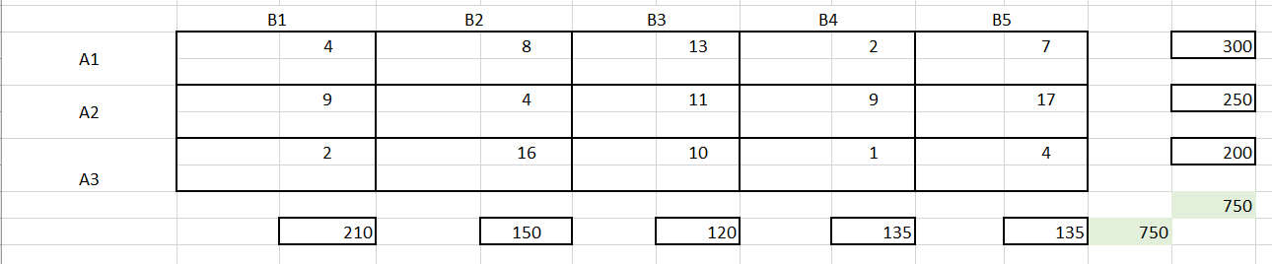

Задовільнив потреби В за рахунок запасів А. Та перевірив суму. Маю опорний план транспортної задачі:

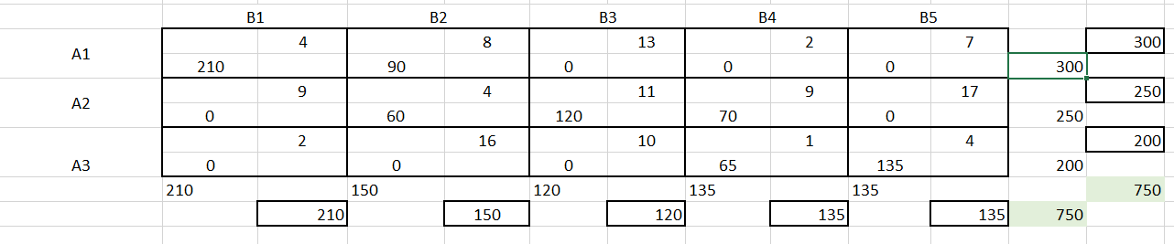

Порахував кількість розпоілених стовбців та рядків. В 2 строці знаходиться найбільше розподілених елементів, тому потенціал 2 постачальника u2=0.

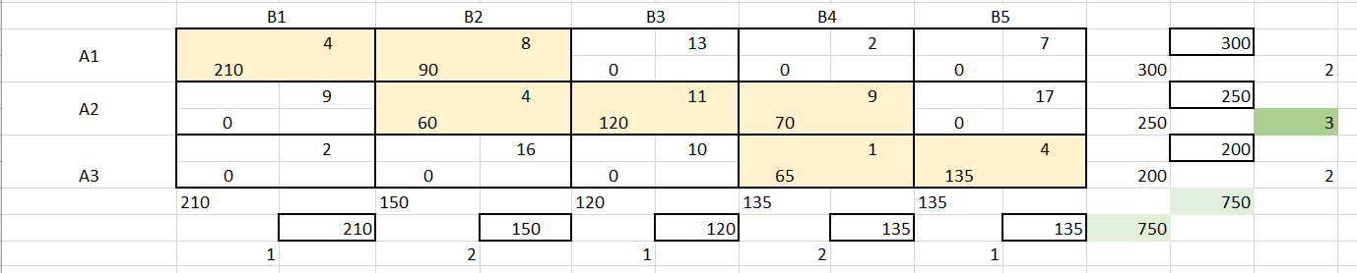

$$u_{2}=0$$

Сума потенціалів для кожної клітинки:

$$u_{1}+v_{1}=4$$

$$u_{1}+v_{2}=8$$

$$u_{2}+v_{2}=4$$

$$u_{2}+v_{3}=11$$

$$u_{2}+v_{4}=9$$

$$u_{3}+v_{4}=1$$

$$u_{3}+v_{5}=4$$

Розв’язавши систему рівнянь отримаємо значення потенціалів:

$$u_{1}=4$$

$$u_{2}=0$$

$$u_{3}= -8$$

$$v_{1}=0$$

$$v_{2}=4$$

$$v_{3}=11$$

$$v_{4}=9$$

$$v_{5}=12$$

Синім кольором виділені не розподілені клітинки

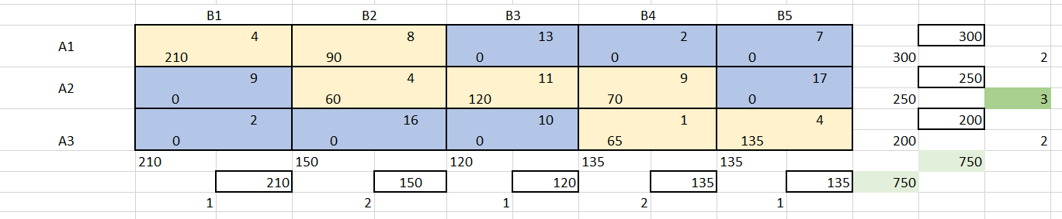

Для кожної синьої клітинки порахуємо оцінку, рівну різниці між ціною і сумою потенціалів постачальника та споживача

$$α_{1,3}=с_{1,3}-\left(u_{1}+v_{3}\right)=13-\left(4+11\right)=-2$$

$$α_{1,4}=с_{1,4}-\left(u_{1}+v_{4}\right)=-11$$

$$α_{1,5}=с_{1,5}-\left(u_{1}+v_{5}\right)=-9$$

$$α_{2,1}=с_{2,1}-\left(u_{2}+v_{1}\right)=9$$

$$α_{2,5}=с_{2,5}-\left(u_{2}+v_{5}\right)=5$$

$$α_{3,1}=с_{3,1}-\left(u_{3}+v_{1}\right)=10$$

$$α_{3,2}=с_{3,2}-\left(u_{3}+v_{2}\right)=20$$

$$α_{3,3}=с_{3,3}-\left(u_{3}+v_{3}\right)=7$$

Є від’ємні оцінки тому план не оптимальний. Виділив клітинку з найменшою оцінкою. Побудував цикл клітинок поєднанихзамкнутою ламаною лінією

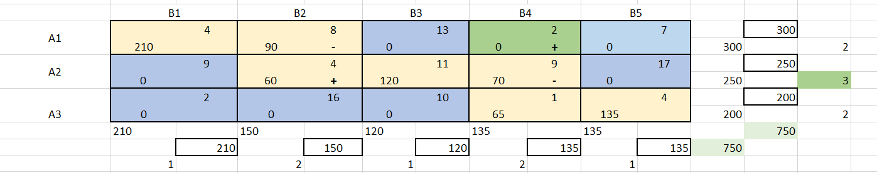

В рожевих клітинках знак -, в зедених +

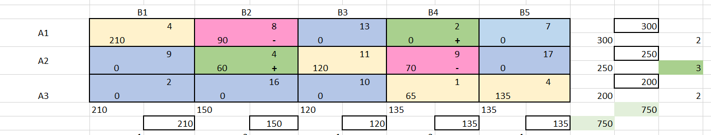

Знайшов рожеву клітинку з найменшим розподілом



І перерозподілив план постачань. В рожевих клітинках відняв, а в зелених додав мінімум.

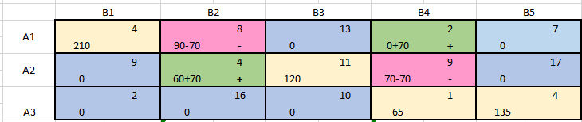

Вийшло:

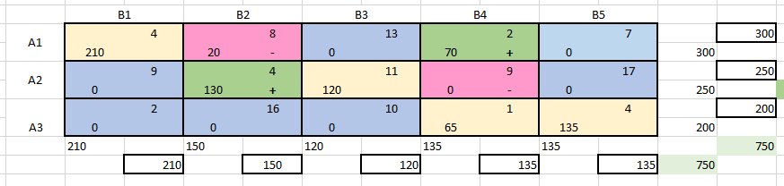

Аналогічно перевіримо новий план на оптимальність

$$u_{1}=0$$

Сума потенціалів для кожної клітинки:

$$u_{1}+v_{1}=4$$

$$u_{1}+v_{2}=8$$

$$u_{1}+v_{4}=2$$

$$u_{2}+v_{2}=4$$

$$u_{2}+v_{3}=11$$

$$u_{3}+v_{4}=1$$

$$u_{3}+v_{5}=4$$

Розв’язавши систему рівнянь отримаємо значення потенціалів:

$$u_{1}=0$$

$$u_{2}=-4$$

$$u_{3}= -1$$

$$v_{1}=4$$

$$v_{2}=8$$

$$v_{3}=15$$

$$v_{4}=2$$

$$v_{5}=5$$

Синім кольором виділив не розподілені клітинки.

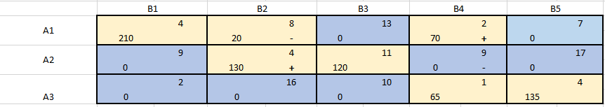

Для кожної синьої клітинки порахуємо оцінку, рівну різниці між ціною і сумою потенціалів постачальника та споживача

Знову є від’ємні оцінки тому план не оптимальний. Виділив клітинку з найменшою оцінкою. Побудував цикл клітинок поєднаних замкнутою ламаною лінією. Та знайшов рожеву клітинку з найменшим розподілом.

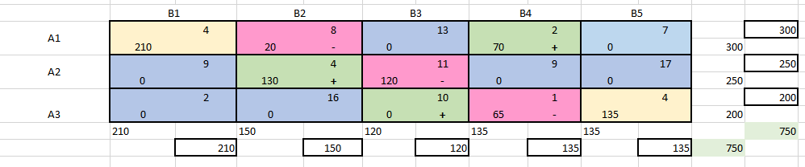

І перерозподілив план постачань. В рожевих клітинках відняв, а в зелених додав мінімум.

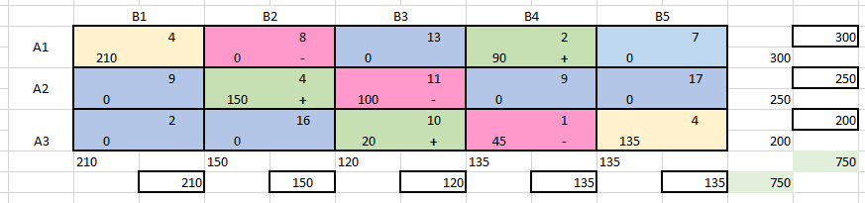

Аналогічно перевіримо новий план на оптимальність

Сума потенціалів для кожної клітинки:

Розв’язавши систему рівнянь отримаємо значення потенціалів:

Для кожної синьої клітинки порахуємо оцінку, рівну різниці між ціною і сумою потенціалів постачальника та споживача

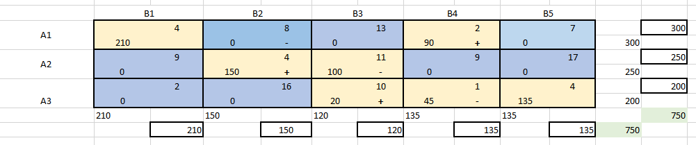

Знову є від’ємні оцінки тому план не оптимальний. Виділив клітинку з найменшою оцінкою. Побудував цикл клітинок поєднаних замкнутою ламаною лінією. Та знайшов рожеву клітинку з найменшим розподілом.

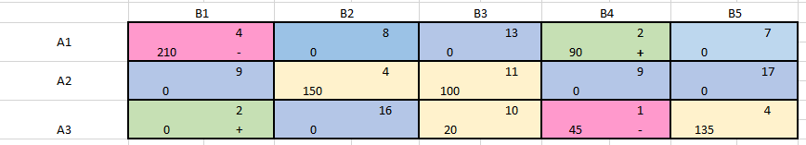

І перерозподілив план постачань. В рожевих клітинках відняв, а в зелених додав мінімум.

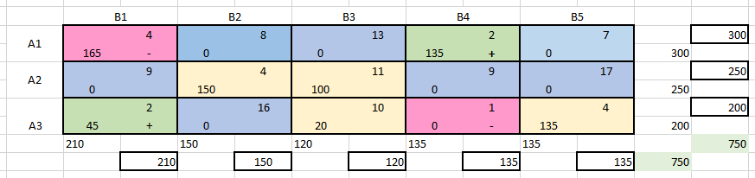

Аналогічно перевіримо новий план на оптимальність

Сума потенціалів для кожної клітинки:

Розв’язавши систему рівнянь отримаємо значення потенціалів:

Для кожної синьої клітинки порахуємо оцінку, рівну різниці між ціною і сумою потенціалів постачальника та споживача

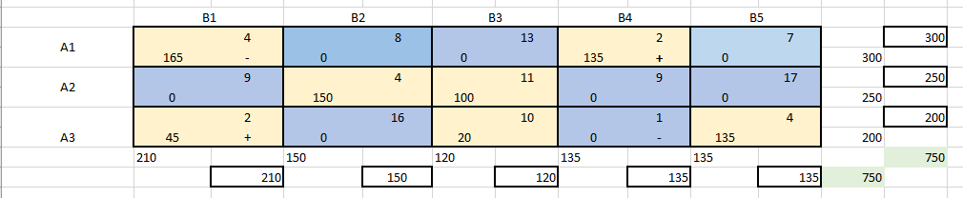

$$α_{1,2}=с_{1,2}-\left(u_{1}+v_{2}\right)=3$$

$$α_{1,3}=с_{1,3}-\left(u_{1}+v_{3}\right)=0$$

$$α_{1,5}=с_{1,5}-\left(u_{1}+v_{5}\right)=1$$

$$α_{2,1}=с_{2,1}-\left(u_{2}+v_{1}\right)=6$$

$$α_{2,4}=с_{2,4}-\left(u_{2}+v_{4}\right)=8$$

$$α_{2,5}=с_{2,5}-\left(u_{2}+v_{5}\right)=12$$

$$α_{3,2}=с_{3,2}-\left(u_{3}+v_{2}\right)=13$$

$$α_{3,4}=с_{3,4}-\left(u_{3}+v_{4}\right)=1$$

Від’ємних оцінок немає, отже знайдено оптимальний план

$$F=3460→min$$

Вирішиимо задачу 7 методом ***північно-західного кута***

Задовільнив потреби В за рахунок запасів А. Та перевірив суму. Маю опорний план транспортної задачі:

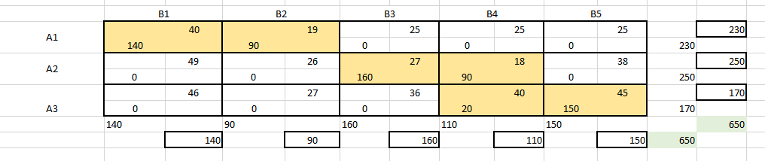

**Висновок:** Автоматизував процес розв’язку задачі методом північно-західного кута та методом потенціалів